Protocolo para la Vigilancia Epidemiológica de la Poliomielitis

Costa Rica

2025


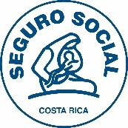
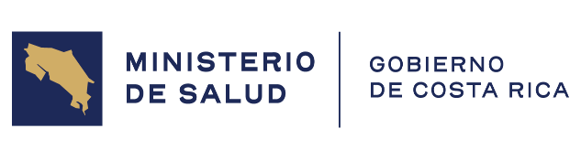

614.549

Ministerio de Salud.
Protocolo para la vigilancia epidemiológica de la poliomielitis Costa Rica 2025. Dirección Vigilancia de la Salud. Unidad de Epidemiología. Equipo técnico nacional. Sub-área de vigilancia epidemiológica de la CCSS. Centro de referencia de virología de INCIENSA. - San José, Costa Rica.

36 p., 1632 Kb

ISBN 978-9977-62-306-1

1.Salud pública. 2.Poliomielitis. 3.Parálisis Flácida 4. Protocolos
5.Costa Rica.

Grupo responsable de la elaboración del protocolo

Dr. Aarón Agüero Zumbado | Unidad de Epidemiología, Dirección de Vigilancia de la Salud, Ministerio de Salud. Coordinador
Dra. Leandra Abarca Gómez | Subárea Vigilancia Epidemiológica Caja Costarricense de Seguro Social
Dra. Ana Isela Ruíz González | Centro Nacional de Referencia Virológica, Inciensa

Grupo responsable de la revisión:

Dr. Bernny Francisco Villarreal Cortés Dirección General de Salud. Ministerio de Salud
Dra. Jennyffer González Luna | Dirección de Vigilancia de la Salud, Ministerio de Salud
Dra. Xiomara Badilla Vargas | Subárea Vigilancia Epidemiológica Caja Costarricense de Seguro Social
Dr. Elvis Delgado Delgado | Subárea Vigilancia Epidemiológica Caja Costarricense de Seguro Social
 | Subárea Vigilancia Epidemiológica Caja Costarricense de Seguro Social
  Dra. Lissetth Navas Alvarado | Directora General de Inciensa
Dra. Sharon Porras Hidalgo | Directora de Vigilancia Basado en Laboratorio, Inciensa
Dr. Jorge Sequeira Soto | Centro Nacional de Referencia Virológica, Inciensa
Dra. Thais Mayorga Acosta | Regional de Rectoría de la Salud Chorotega
Dr. Ricardo Orozco Matamoros  Dr. Eney Emilio Solís Soto  Dra. Johanna Torres González  Dra. Karla Obando Mata | Regional de Rectoría de la Salud Occidente  Dirección Regional de Rectoría de la Salud Occidente  Regional de Rectoría de la Salud Occidente  Rectoría de la Salud Región Central Sur
Dra. María Jesús Solís | Región Central Sur
Dr. Andrés Sánchez Moreira  Dra. Hazel Meléndez Salas  Dr. Luis Diego Solano Machado  Dr. Amed La Roche Loaiza | Regional de Rectoría de la Salud Central Norte  Región Central Norte  Región Central Este  Región Brunca
Dra. María Ethel Trejos Solórzano | Comité Nacional para la Certificación de Costa Rica
Msc. Rosa María Vargas Alvarado  Dra. Nidya Amador Brenes  Colaboradores de vigilancia regional  y local | Comité Nacional para la Certificación de Costa Rica  Comité Nacional para la Certificación de Costa Rica  Región Huetar Caribe
Contenido
Abreviaturas 5
Prólogo 6
Alcance y ámbito de aplicación 6
Antecedentes 7
Objetivos 9
Objetivo general 9
Objetivos específicos 9
Descripción de la Poliomielitis 10
Diagnóstico diferencial 12
Contenido Técnico 13
Definiciones operativas de caso 13
Procedimientos de Vigilancia Epidemiológica 14
Notificación negativa 16
Consideraciones generales de gestión epidemiológica 17
Búsquedas activas de casos de poliomielitis 17
Aspectos de laboratorio 19
Estándares básicos para la respuesta a eventos o brotes de poliovirus 23
Actividades para fortalecer la vigilancia durante un brote de poliovirus. 24
Análisis de la información 25
Indicadores de vigilancia 26
Bibliografía 27
Anexos 29
Anexo 1: Boleta de notificación VE-01 29
Anexo 2: Ficha de Investigación para Vigilancia Inmunoprevenibles de PFA-Poliomielitis 30
Anexo 3: Notificación Negativa de Caso 32
Anexo 4: Solicitud de diagnóstico Inciensa-R 85 33
Anexo 5: Formato Informe de Caso 34
Anexo 6. Búsquedas activas 35
Anexo 7. Aislamiento entérico y respiratorio: 36
Anexo 8. Aspectos de la Vacunación 36

Abreviaturas
CCSS: Caja Costarricense de Seguro Social
CDC: Centros para el Control y Prevención de Enfermedades
CNE: Centro Nacional de Enlace
CNVE: Comisión Nacional de Vacunación y Epidemiología
CNRV: Centro Nacional de Referencia de Virología
cVDPV: Poliovirus circulante derivado de la vacuna
ERRA: Equipos de Respuesta Rápida
EPV: Enfermedad prevenible por vacunación
Inciensa: Instituto Costarricense de Investigación y Enseñanza en Nutrición y Salud
iVDPV: Poliovirus derivado de la vacuna relacionado con inmunodeficiencia
aVDPV: Poliovirus ambiguo derivado de la vacuna
IPV: Vacuna inactivada contra la poliomielitis o vacuna de Salk
MRV: Monitoreo rápido de Vacunación
OMS: Organización Mundial de la Salud
OPS: Organización Panamericana de la Salud
RSI: Reglamento Sanitario Internacional
SINAVIS: Sistema Nacional de Vigilancia de la Salud
OMS: Organización Mundial de la Salud
OPS: Organización Panamericana de la Salud
OPV: Vacuna oral contra la poliomielitis o vacuna de Sabin.
OPV2: Serotipo vacunal oral contra la poliomielitis que contiene el serotipo 2
mOPV: Vacuna monovalente oral contra la poliomielitis que contiene solo un tipo
bOPV: Vacuna bivalente oral contra la poliomielitis que contiene virus Sabin serotipo 1 y 3.
tOPV: Vacuna trivalente oral contra la poliomielitis que contiene virus Sabin de los serotipos 1,2 y 3.
PFA: Parálisis Flácida Aguda
PCR: por sus siglas en inglés Polymerase Chain Reaction o reacción en cadena de la polimerasa
PV: Poliovirus
RSI: Reglamento Sanitario Internacional
SPP: Síndrome postpolio
VDPV: Poliovirus derivado de la vacuna
WPV: Poliovirus Salvaje

Prólogo
El Ministerio de Salud de Costa Rica elaboró este protocolo, a partir de lo dispuesto en la Ley N.º 5395 “Ley General de Salud” y los Decretos Ejecutivos, N.º 34038-S “Reglamento Sanitario Internacional” y N.º 40556-S “Reglamento de Vigilancia de la Salud”; considerando la relevancia de este evento en la población para la Salud Pública.

Alcance y ámbito de aplicación
La aplicación de este protocolo es obligatoria, el ámbito incluye establecimientos públicos, privados y mixtos, que brinden funciones de atención directa e indirecta a las personas. La implementación la realizarán los encargados de vigilancia epidemiológica, y todo funcionario de salud, que requiera seguir las indicaciones descritas en este protocolo.
La vigencia de este protocolo es por cinco años a partir de su publicación y la versión vigente se publicará en la página web del Ministerio de Salud y se socializará con todas las instituciones involucradas.

Antecedentes
La poliomielitis hace 30 años paralizaba a casi 1000 niños cada día en 125 países del mundo. Gracias a los esfuerzos sostenidos de vacunación, la vigilancia epidemiológica y las medidas de contención del poliovirus, entre otras acciones, esta cifra ha disminuido de forma significativa. Sin embargo, aún queda mucho por hacer para lograr la erradicación total de la enfermedad.
A nivel mundial, en 1999 se detectó el último caso de poliomielitis causado por el poliovirus salvaje tipo 2 (WPV2), y en 2015 este fue declarado erradicado. Por su parte, el último caso de poliovirus salvaje tipo 3 (WPV3) se registró en 2012, y su erradicación fue oficializada en 2019. No obstante, el poliovirus salvaje tipo 1 (WPV1) continúa siendo endémico en Afganistán y Pakistán. En febrero de 2022, se identificó una cepa del WPV1 en Malawi (sureste de África), genéticamente relacionada con las cepas circulantes en Pakistán y Afganistán.
Los países de las Américas en 1985 establecieron la meta de erradicar la polio en la Región, alcanzándola de manera satisfactoria para 1991, año en que se registró el último caso de poliomielitis en Perú. A partir de 1994, América fue certificada como Región libre de la circulación de poliovirus salvaje. (OPS/OMS, 2017).
En julio de 2022, se detecta en el condado de Rockland, Nueva York, Estados Unidos, un caso de poliomielitis en un adulto no vacunado causado por poliovirus circulante derivado de la vacuna (cVDPV), provocando que se declare un estado de alerta que lleva a estudios ambientales y a la detección de cVDPV en aguas residuales de Nueva York y Canadá. En marzo de 2023, Perú confirmó un caso de poliomielitis derivado de la vacuna en un niño de una comunidad indígena de la Amazonía, sin antecedentes de vacunación. Este caso, un niño de 14 meses con parálisis flácida aguda, generó preocupación por la vulnerabilidad de poblaciones marginadas y la necesidad de fortalecer la vacunación regular.
Las cepas circulantes de vacuna son un estado de preocupación a nivel mundial, que ha llevado a hacer el cambio de la vacuna viva atenuada contra polio (OPV) por la inactivada (IPV), en un esquema único o mixto, para evitar esta mutación de la cepa vacunal que produce la enfermedad en poblaciones vulnerables.
En Costa Rica, esta enfermedad se presentaba en pequeños brotes hasta el año 1936, en que se registró la primera epidemia, con 17 casos. En el periodo de 1936 y 1973 se presentaron 11 epidemias, donde la más severa se presentó en 1954 con 1081 casos. En 1956 se iniciaron una serie de campañas de vacunación antipoliomielítica y programas permanentes de inmunización contra la polio, que lograron altas coberturas y permitieron la erradicación de la enfermedad en el territorio nacional. El último caso confirmado en el país se dio en 1973. En el año 2011 se hizo el cambio de Vacuna Oral de Polio (OPV) a Vacuna Inactivada de Polio (IPV), aumentando una dosis en el esquema básico de vacunación quedando 2-4-6 meses, y dos refuerzos: uno al año y tres meses y el otro a los 4 años.

Figura 1: Aspectos históricos de poliomielitis en Costa Rica, 1954-2011.
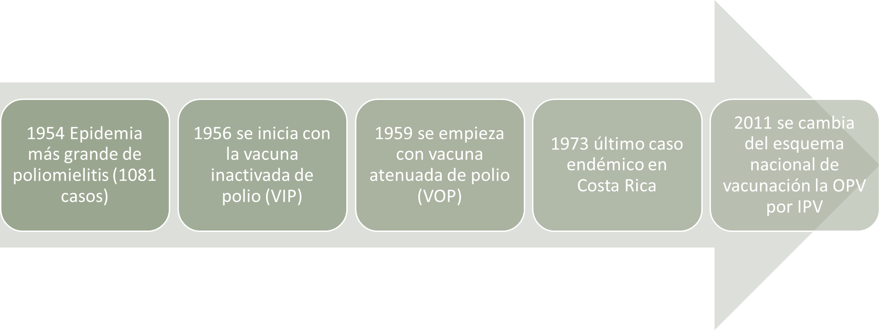Fuente: Equipo Técnico Nacional para la vigilancia de poliomielitis, 2025

Las coberturas de vacunación para la Polio en el período 2020-2024, fueron mayores al 90 %, se pueden observar en la Tabla 1.

Tabla 1. Costa Rica: Cobertura nacional de vacunación para IPV1 e IPV2 en menores de 1 año, 2020-2024
Dosis | 2020 | 2021 | 2022 | 2023 | 2024
IPV 1 | 99,97 | 93,30 | 93,17 | 96,63 | 97,74
IPV 2 | 96,7 | 96,91 | 93,88 | 105,95 | 98,56
Fuente: Dirección de Vigilancia de la Salud, Ministerio de Salud, 2025.
En 2019, Costa Rica recibió el reconocimiento de la OPS/OMS tras la aprobación del informe de contención de poliovirus, en el cual se declaró que no existen en el país instalaciones o laboratorios que almacenen materiales con poliovirus de los tipos 1, 2 y 3, ni cepas vacunales tipo Sabin. Esta declaración representa un paso importante para minimizar el riesgo de liberación accidental del poliovirus desde instalaciones nacionales.
El país mantiene una vigilancia constante de las Parálisis Flácidas Agudas condición característica de la enfermedad que afecta principalmente a menores de 15 años, con el fin de detectar la introducción de casos importados y su intervención inmediata, continua el trabajo en la mejora de las coberturas de vacunación en todos los distritos del país y fortaleciendo la coordinación interinstitucional, para dar respuesta tanto a un caso sospechoso como a uno importado.

Objetivos

Objetivo general
Proporcionar el procedimiento estandarizado de vigilancia epidemiológica, que orienten al personal de salud público y privado para identificar y vigilar los casos de PFA en menores de 15 años o personas que cumplan con criterios clínicos de la enfermedad, con el fin de hacer la detección oportuna de la circulación del virus de la polio, virus vacunales o sus derivados, para realizar la investigación y medidas de control, que permita mantener la condición de país libre de poliomielitis.

Objetivos específicos
- Establecer un sistema de vigilancia sensible para captar todo caso sospechoso de PFA y diagnósticos diferenciales semejantes en población menor de 15 años que se identifiquen en el país por la vigilancia activa o por la búsqueda activa de casos.
- Detectar, notificar, recolectar las muestras para diagnóstico de laboratorio y efectuar la investigación epidemiológica del caso y el trabajo de campo respectivo, para confirmar oportunamente la circulación del virus salvaje, virus derivado de la vacuna o virus vacunal de la poliomielitis.
- Sensibilizar al personal de salud público y privado sobre la importancia de este sistema de vigilancia epidemiológica, y definir el papel que le corresponde a cada una de las partes involucradas en el proceso.
- Cumplir con los indicadores nacionales e internacionales establecidos para la vigilancia de la PFA y mantener la certificación de la eliminación de la poliomielitis en nuestro país.

Descripción de la Poliomielitis
Enfermedad viral aguda con 3 serotipos de poliovirus, todas producen un espectro de manifestaciones que puede variar desde una infección asintomática, meningitis, hasta formas paralíticas severas que pueden llevar a la muerte. Más de 95% de las infecciones por poliovirus ocurridas naturalmente son subclínicas y el 1% puede desarrollar polio paralítico.

La poliomielitis aguda clínica tiene dos fases distintas:
-Enfermedad menor con un periodo de incubación de 3 a 7 días, consistente en viremia, síntomas no específicos como fiebre, dolor de cabeza, malestar de la garganta, anorexia o una enfermedad diarreica, estos síntomas resuelven en uno o dos días.
-Enfermedad mayor que inicia después de la enfermedad menor, solo entre 0,1 y 1% de los infectados, está asociada a síntomas de afección del sistema nervioso central, que, incluyen fiebre, dolor de cabeza, vómito y meningitis, en esta fase se produce la parálisis flácida aguda.

La Parálisis Flácida Aguda que causa el virus polio se define como la pérdida parcial o total de la capacidad para realizar movimientos voluntarios, de aparición abrupta y progresiva, alcanza su nivel más alto de afectación de dos a tres días, la parálisis flácida es asimétrica principalmente proximal, mialgias fuertes con tono muscular disminuido o ausente en la extremidad afectada, los músculos no presentan rigidez ni espasticidad, acompañado de disminución o pérdida de reflejos tendinosos profundos, la sensibilidad se conserva y las paresias pueden tener una duración desde varias horas hasta varios días. Los nervios craneales pueden afectarse en 5 a 35% de los casos paralíticos (poliomielitis bulbar), puede afectar movimientos involuntarios como los respiratorios, deglutorios y oculares. El fallo respiratorio por la parálisis de los músculos intercostales y del diafragma representa la complicación más seria de la poliomielitis paralítica.
La ubicación de la parálisis depende de la localización de la destrucción neuronal y su persistencia por más de 60 días puede indicar parálisis permanente.

Tabla 2. Descripción General de la Poliomielitis
Aspecto | Descripción
Agente etiológico | Poliovirus tipo 1, 2 y 3 (familia Picornaviridae, género Enterovirus)  Todos los serotipos pueden causar parálisis.
Modo de transmisión | Fecal- oral común en países con saneamiento deficiente.  Secreciones faríngeas por diseminación oral-oral de persona a persona.
Periodo de incubación | De 7 hasta 14 días y puede variar hasta 30 días.
Periodo de transmisibilidad | Persiste de 1 a 2 semanas en faringe, después de la infección. Se multiplica en intestino y es excretado en las heces de 3 a 6 semanas. Esto puede presentarse en casos clínicos o asintomáticos. El poliovirus es demostrable en las secreciones faríngeas después de 36 horas de la exposición a la infección y en las heces después de 72 horas, tanto en los casos clínicos como en los asintomáticos
Susceptibilidad | La población susceptible es la no inmunizada o con esquemas incompletos de vacunación.
Patogénesis | La boca es el punto de entrada común. El virus se multiplica primero en los ganglios linfáticos de la faringe y sistema gastrointestinal, y generalmente está presente en la faringe y heces antes de la enfermedad paralítica. Una vez en el interior del organismo, el virus invade el tejido linfoide local, ingresa al torrente sanguíneo y en ciertos tipos de células nerviosas para multiplicarse en su interior, y dañarlas o destruirlas por completo.
Reservorio | El hombre es el único reservorio del virus.
Fuente: Organización Panamericana de la Salud/Organización Mundial de la Salud. (31 julio, 2025).

En el 25- 40 % de las personas que padecieron de poliomielitis pueden desarrollar posteriormente entre 15 a 40 años, un trastorno neurológico denominado síndrome postpolio (SPP), estas personas no son infecciosas, pero presentan debilidad y dolores musculares, fatiga y episodios de parálisis. Los síntomas pueden ser graduales y progresivos, e incluyen atrofia muscular, problemas para deglutir y respirar e intolerancia al frío.

Diagnóstico diferencial
En población menor de 15 años se estudia toda parálisis flácida que no se deba a traumatismos graves, sin embargo, se deben de tomar en cuenta otras enfermedades de características muy similares a la poliomielitis, enumeradas en la Tabla 3.

Tabla 3. Diagnósticos diferenciales de poliomielitis en población menor de 15 años
Diagnóstico | Código CIE 10
Síndrome Guillain-Barré | G61.0
Ataxia cerebelosa de iniciación temprana | G 11.1
Mielitis transversa aguda | G37.3
Encefalitis, mielitis y encefalomielitis, no especificadas | G04.9
Polineuropatía inflamatoria, no especificada | G61.9
Polineuropatía, no específica | G62.9
Polineuropatía debido a otro agente tóxico | G62.2
Neuropatía Autónoma Periférica Idiopática | G90.0
Encefalitis viral no especificada (Meningoencefalitis) | A86.X
Otras infecciones virales especificadas del Sistema Nervioso Central | A88.8
Otras miopatías especificadas | G72.8
Fuente: Clasificación Internacional de Enfermedades y Problemas Relacionados con la Salud, Décima Revisión, edición 2018 (CIE-10).
En caso de que el médico tenga una firme presunción de poliomielitis independientemente de la edad, debe notificar la sospecha por el código de CIE establecidos o vigentes, estos casos deben investigarse exhaustivamente y notificar bajo los siguientes diagnósticos:
- A80.0 Poliomielitis aguda paralítica, asociada a vacuna
- A80.1 Poliomielitis aguda paralítica, debido a virus salvaje importado
- A80.2 Poliomielitis aguda paralítica debida a virus salvaje autóctono
- A80.3 Otras poliomielitis agudas paralíticas, y las no especificadas
- A80.4 Poliomielitis aguda no paralítica
- A80.9 Poliomielitis aguda, sin otra especificación

Contenido Técnico

Definiciones operativas de caso
El país utiliza las definiciones de caso para la vigilancia de poliomielitis las recomendadas por OPS-OMS, se detallan a continuación en Tabla 4.

Tabla 4. Definiciones operativas de caso de Poliomielitis
Aspecto | Descripción
Caso sospechoso | Toda persona menor de 15 años que presente un inicio súbito de parálisis flácida aguda o debilidad muscular, por cualquier razón excepto un traumatismo grave.  Toda persona de cualquier edad que el médico tratante sospeche de poliomielitis.
Caso confirmado | Caso sospechoso con enfermedad paralítica aguda con o sin parálisis residual, y que se aísle poliovirus salvaje en las heces del caso o de sus contactos cuando no se pudo recolectar la muestra del caso.
Caso compatible | Es una falla en el sistema de vigilancia:  -Caso sospechoso de poliomielitis en el que no se obtiene muestra adecuada de heces, durante los 14 días de inicio de la parálisis residual, compatible con las secuelas de la poliomielitis al seguimiento de los 60 días y no se logra imputar otra enfermedad, o caso sin muestra con falta de seguimiento o defunción.  Si la vigilancia epidemiológica es óptima, la proporción de estos casos debe ser pequeña.
Caso descartado | Caso sospechoso de poliomielitis en el cual no se encuentra poliovirus en una muestra adecuada de heces.
Caso posvacunal | Caso con enfermedad paralítica aguda con aislamiento de virus vacunal (VOP) en una muestra adecuada de heces y que reúne los siguientes requisitos:  -Caso con clínica típica de poliomielitis.  -Antecedente de VOP entre 4 y 40 días antes del comienzo de la parálisis.  -Presenta secuela neurológica compatible con poliomielitis 60 días después del inicio del déficit motor y que las secuelas no son imputables a otra enfermedad.
Caso asociado a poliovirus circulante derivado de la vacuna (cVDPV) | Persona con parálisis flácida aguda por poliovirus circulante derivado de vacuna o cVDPV, (virus de la cepa vacunal de Sabin con un gran número de cambios de nucleótidos que indican circulación independiente).
Caso asociado a poliovirus derivado de vacuna en persona inmunocomprometida | Persona con parálisis flácida aguda por poliovirus derivado de la vacuna relacionado con una inmunodeficiencia (iVDPV), es un tipo de polio derivado de la vacuna que se desarrolla en personas con sistemas inmunitarios débiles, las cuales no pueden eliminar la infección del virus vacunal. Estas personas excretan el virus durante un tiempo prolongado, lo que puede llevar a la reintroducción del poliovirus en la comunidad. La aparición de iVDPV es muy rara y ha habido pocos casos documentados a nivel mundial.
Fuente: Organización Mundial de la Salud. 2024. Guía Global para conducir la vigilancia de la PFA en un contexto de la Erradicación

Procedimientos de Vigilancia Epidemiológica

Tabla 5. Procedimientos de vigilancia epidemiológica para estudio de las PFA
Detección de casos | La detección de casos sospechosos se puede dar en los servicios de salud públicos y privados y en la comunidad. El médico del establecimiento de salud que atiende el caso sospechoso debe elaborar la historia clínica, realizar el examen físico, hacer la notificación mediante la VE-01, llenar la ficha de Investigación con los datos accesibles en ese momento e indicar la recolección de las dos muestras de heces, la cual debe ser referida de inmediato al INCIENSA.  La detección se realiza por vigilancia pasiva o activa, cuando una persona cumple con la definición de caso sospechoso.
Notificación | Todo caso sospechoso debe ser reportado al Ministerio de Salud en las primeras 24 horas. Se debe completar la Boleta de notificación VE-01 (Anexo 1), la cual debe seguir el flujo de información establecido en el Reglamento de Vigilancia de la Salud vigente.  Los servicios de salud públicos y privados deben seguir el flujo interno establecido, y notificar al ente rector. Estos eventos se clasifican dentro del Grupo A de notificación obligatoria.
Laboratorio | Las muestras adecuadas para el diagnóstico son las heces.  Recolectar dos muestras de heces en cantidad suficiente (mitad del frasco de heces), con intervalo de 24 horas entre cada una, durante los primeros 14 días del inicio de la parálisis. Conservar en refrigeración.  Ver detalle en apartado de laboratorio.
Investigación | Todo caso sospechoso se debe investigar dentro de las primeras 24 horas de notificado, se debe completar la información de la ficha de investigación y realizar las acciones correspondientes:  Barrido 500 metros a la redonda.  Lista de contactos directos con sus antecedentes vacunales y presencia o ausencia de síntomas.  Se realizará revisión del expediente clínico u otros registros, entrevista al caso y al padre o persona encargada, historial de viaje y rutas de desplazamiento, entrevistas al personal de atención, visitas domiciliares, entrevista al grupo familiar y social según corresponda.  Si al caso sospechoso no se le pudo recoger las muestras adecuadas en los primeros 14 días desde el inicio de la parálisis, durante la investigación se debe de garantizar la toma de muestras a 3 contactos directos y se procederá a la toma de la muestra del caso, entre los 14 y 60 días de evolución, donde la probabilidad de aislar el poliovirus es menor.  Los responsables de esta investigación estarán a cargo del equipo de vigilancia epidemiológica local de la CCSS si el caso es detectado en los establecimientos de salud públicos y los trabajadores del Ministerio de Salud local lo realizaran en caso de que la notificación sea realizada por un establecimiento de salud privado. Posterior al egreso se debe mantener coordinación interinstitucional según sea necesario hasta el cierre del caso.  La información se debe compartir siguiendo el flujo establecido en el nivel local, de este al regional y de ahí a la Dirección de Vigilancia de la Salud del Ministerio de Salud y al Subárea de Vigilancia Epidemiológica del nivel central de la CCSS.  Toda la información recolectada durante la investigación se debe de incluir en uno o varios informes diarios desde la detección hasta completar la investigación, que incluya información relevante del caso, como: historia clínica y examen físico, lista de contactos (nombre completo, dirección de residencia, teléfonos y correos) y sus antecedentes personales; historial de viajes, el historial vacunal y resultados del barrido.
Documentos necesarios con todo caso | La boleta de notificación VE.01, la ficha de investigación completa, los resultados de laboratorio, informe de caso (preliminares o final) según corresponda y el Informe de seguimiento a los 60 días.
Seguimiento de caso a los 60 días | Todo caso sospechoso se debe valorar por un médico de atención a los 60 días de la fecha de inicio de la parálisis, para determinar atrofia y parálisis residual, o la ausencia de estos diagnósticos, debe de ser evidenciado en el expediente de salud del usuario. Se debe coordinar la visita al lugar de residencia del paciente o citar en un establecimiento de salud público o privado según corresponda. Para este seguimiento se debe de hacer un informe de seguimiento de 60 días.
Fuente: Organización Mundial de la Salud. 2024. Guía Global para conducir la vigilancia de la PFA en un contexto de la Erradicación

Notificación negativa
Todo ente notificador que no haya detectado eventos que están eliminados o en proceso de eliminación tales como polio, sarampión, rubéola, síndrome de rubéola congénita, tétano y tétano neonatal, entre, otros deben realizar la notificación negativa al Ministerio de Salud. Todo ente notificador que no haya detectado estos eventos bajo vigilancia debe realizar la notificación negativa cumpliendo con el flujo de información establecido a nivel nacional a través del Decreto de Vigilancia. Los entes notificadores enviarán su información los lunes de cada semana por correo electrónico (ver anexo Boleta de Notificación Negativa, tabla excel) a la Dirección del Área Rectora de Salud (DARS) correspondiente. Dicha DARS se responsabilizará de hacer llegar la información los martes al nivel regional los cuales a su vez remitirán el consolidado de sus entes notificadores los jueves a la Dirección de Vigilancia de la Salud. En el país el sistema de vigilancia de la Parálisis Flácida Aguda trabaja con la red conformada por unidades notificadoras de los Establecimientos de Salud públicos y privados, para el reporte negativo semanal y la captación de los casos hasta su cierre.

Consideraciones generales de gestión epidemiológica
- Reuniones mensuales para valoración de casos de PFA, consideraciones respecto a la documentación de los casos, análisis para cierre preliminar de casos por equipo técnico nacional.
- Solicitud trimestral a los coordinadores de vigilancia regional para completar datos como VE-01, FIE, Investigación de campo, resultados de exámenes, seguimiento a los 60 días y evidencias documentales con criterios médicos de resultados que fortalezcan el diagnóstico final.

Clasificación final de los casos una vez recibida y revisada la información del caso enviada por los niveles regionales y locales, la Comisión Técnica de Polio realiza el cierre de los casos, y se envía a los organismos internacionales, según los compromisos de país.
El cierre de los casos se enviará al nivel regional tres veces durante el año (cada cuatrimestre) con el cierre de estos.

Búsquedas activas de casos de poliomielitis
La búsqueda activa es un instrumento de control de calidad de la vigilancia epidemiológica de rutina, pues permite detectar casos de enfermedades prevenibles por vacunación (EPV) que, por cualquier razón pueden no haber sido notificados al sistema. Tradicionalmente, la búsqueda activa se ha implementado de forma individual para documentar la ausencia o presencia de casos de parálisis flácida aguda (PFA) durante la vigilancia de rutina.
La búsqueda activa no sustituye la vigilancia de rutina porque no permite una notificación oportuna de los casos. Su implementación contribuye a identificar oportunidades de mejora en los niveles locales con el objetivo de incrementar la detección y notificación de los casos al sistema de vigilancia del país.
Se debe implementar la búsqueda activa en los siguientes escenarios :
- No hay notificación de casos sospechosos al sistema de vigilancia o incumplimiento de la tasa de notificación anual para PFA.
- En áreas donde se registran bajas coberturas de vacunación.
- Áreas con presencia de población migrante (temporal, en tránsito o permanente), barrios marginales o comunidades indígenas, comunidades fronterizas.
- Presencia de una elevada afluencia de turistas o destinos de ecoturismo.

La búsqueda activa debe ser realizada por el personal de salud, con el apoyo de un equipo de salud multidisciplinario conformado por profesionales de las áreas de vigilancia epidemiológica, inmunizaciones, atención primaria de la salud y laboratorio de los diferentes niveles del sistema de salud.
Figura 2. Mapa conceptual de las búsquedas activas para enfermedades prevenibles por vacunación
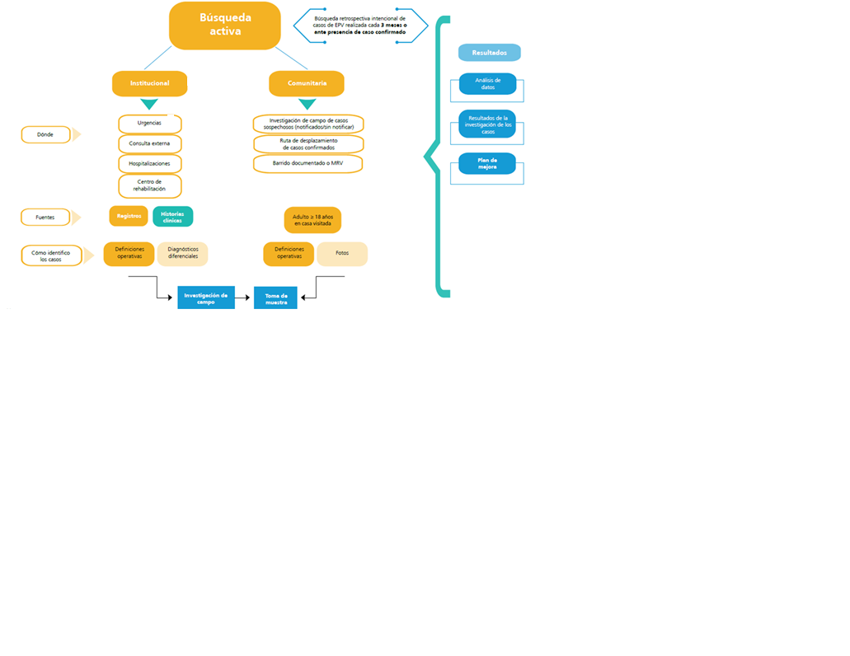
Fuente: Organización Panamericana de la Salud. (2025). Orientaciones para la búsqueda activa de casos de parálisis flácida aguda, sarampión y rubéola.

Figura 3. Estudio de casos de parálisis flácida aguda encontrados durante la búsqueda activa según la fecha de inicio de la parálisis.
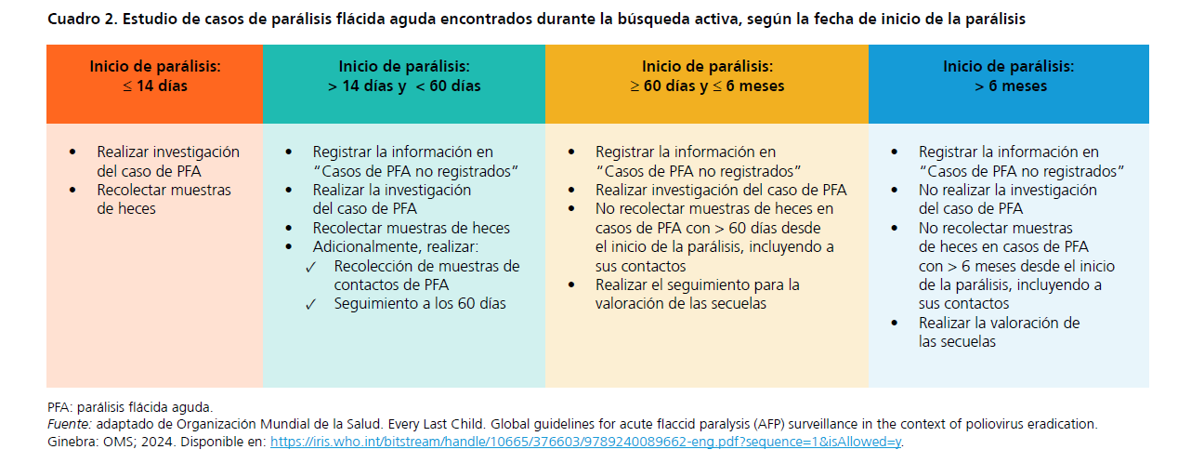
Fuente: Organización Panamericana de la Salud. (2025). Orientaciones para la búsqueda activa de casos de parálisis flácida aguda, sarampión y rubéola.

Las búsquedas activas para polio se clasifican:
Búsqueda activa institucional (BAI): investigación intencionada de casos sospechosos de poliomielitis en los establecimientos de salud públicos y privados, que el Sistema de Vigilancia Epidemiológica no detectó en los últimos sesenta días, con el fin de captarlos y tomarles de muestras serológicas. (Anexo 6)
Búsqueda activa comunitaria (BAC): investigación de casos sospechosos, según criterios de tiempo, lugar y persona, mediante entrevistas con líderes comunales, autoridades, profesores, párrocos, padres de familia, y otros actores sociales en visitas domiciliarias, centros de educación, centros de trabajo y otros. (Anexo 6)

Aspectos de laboratorio
El laboratorio desempeña una función primordial en la vigilancia de las PFA, porque los resultados confirman o descartan un caso de poliomielitis. El análisis de las muestras de cada caso sospechoso se realiza en los Centros para el Control y la Prevención de las Enfermedades (CDC) en coordinación con el Centro Nacional de Referencia Virología (CNRV).

Materiales necesarios
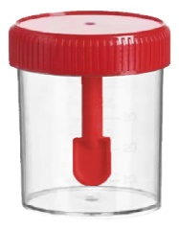
-Recipientes de plástico limpios con tapa de rosca de boca ancha con cucharilla
-Bolsa plástica con cierre hermético.
-Marcador permanente para rotulación del nombre e identificación del paciente.

Tipo de muestra
El tipo de muestra adecuada para el diagnóstico de polio son las heces, ya que este virus es un enterovirus cuya multiplicación y excreción es intestinal.
Se considera una muestra adecuada las muestras recogidas en los primeros 14 días de parálisis o debilidad muscular, muestras con suficiente cantidad para realizar el análisis (llenar mínimo la mitad del frasco con heces) y conservadas en refrigeración o en frío desde su recolecta hasta su llegada al laboratorio de referencia.

Indicaciones de toma de la muestra en un caso sospechoso
Se recolectan 2 muestras de heces durante los primeros 14 días siguientes del inicio de la parálisis, ideal con un intervalo de 24 horas entre la primera y la segunda muestra. El objetivo es recolectar 2 muestras en diferentes días.
La excreción del virus es intermitente, por eso es necesario recolectar las dos muestras con 24 horas de diferencia entre cada una. La excreción es más intensa durante las dos primeras semanas desde el inicio de la parálisis, por tanto, es necesario recolectar las heces lo más pronto posible, entre más rápido más cantidad de virus es excretado y se facilita el diagnóstico.

Figura 4. Detección del poliovirus en muestras de heces humanas
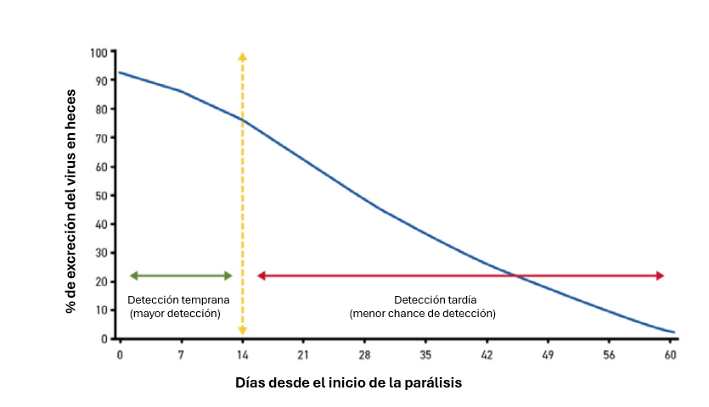
Fuente: Organización Mundial de la Salud. (2024). Orientación global para la realización de la vigilancia de la parálisis flácida aguda (PFA) en el contexto de la erradicación del poliovirus

Las heces se recolectan en un recipiente plástico limpio de boca ancha con tapa de rosca preferiblemente con cucharilla, rotulado previamente.
-Indicar al paciente que debe defecar en un bidé limpio o similar.
-Recolectar cantidad suficiente de heces (mitad del frasco) con la cucharilla sin contaminar la parte externa del recipiente.
-Tapar bien enroscando la tapa al frasco e introducirlo en una bolsa plástica de cierre hermético, y cerrarla bien.

Recolección de muestra en pacientes con estreñimiento o que han fallecido
Si el paciente no puede defecar como sucede mucho en estos casos, se puede recolectar las heces utilizando un supositorio de glicerina, lo cual no altera el resultado del examen de laboratorio.
En caso de que el paciente fallezca, se deben obtener muestras del contenido intestinal o heces casi formadas lo más pronto posible después del fallecimiento.

Toma de muestras a contactos
Si al caso sospechoso de PFA no se logra recolectar las muestras de heces en los primeros 14 días, de manera excepcional, se puede recolectar heces del paciente hasta 60 días. Además, se requiere recoger muestras de heces a tres o más niños contactos del caso, en los 30 días precedentes y verificar el antecedente vacunal de los contactos. El equipo técnico nacional por lo general indicará tomar muestras de contactos cuando considere que el caso sospechoso posee características clínicas o epidemiológicas que permitan creer que es un caso verdadero de poliomielitis (fiebre alta, parálisis flácida aguda asimétrica, etc.), o cuando se informe más de un caso sospechoso en la comunidad.

Figura 4. Recolección de heces basado en el inicio de los síntomas
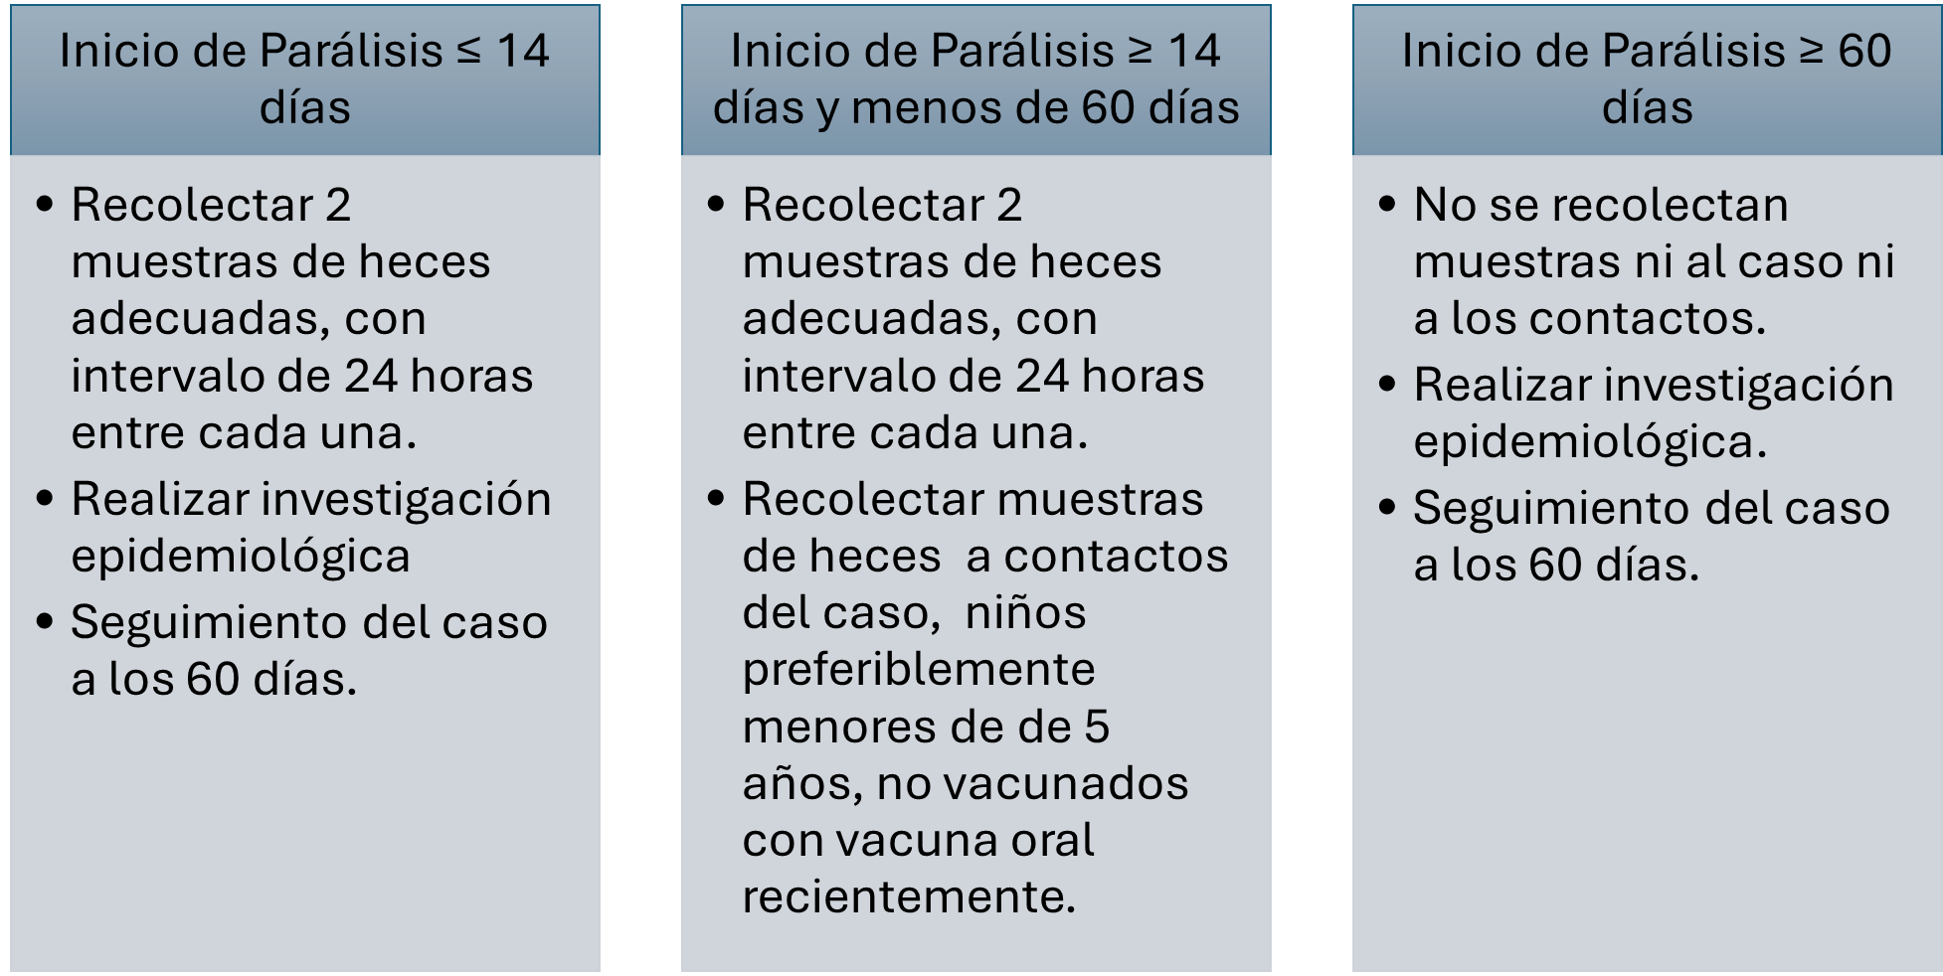
Fuente: Organización Mundial de la Salud. (2024). Orientación global para la realización de la vigilancia de la parálisis flácida aguda (PFA) en el contexto de la erradicación del poliovirus

Conservación y trasporte de muestra
El laboratorio local debe conservar la muestra en refrigeración y transportarla en frío con paquetes de gel congelados. Se debe enviar al CNRV del INCIENSA en las primeras 24 horas.
Cada muestra tomada debe ser enviada, no acumular muestras para hacer el envío, deben acompañarse de la boleta de laboratorio Inciensa R85 Solicitud diagnóstica con toda la información necesaria (Anexo 4).
La boleta se coloca en un sobre separado por fuera de la hielera, de modo que no entre en contacto con las muestras.

Figura 5. Embalaje para transporte de las muestras de heces al laboratorio de referencia.
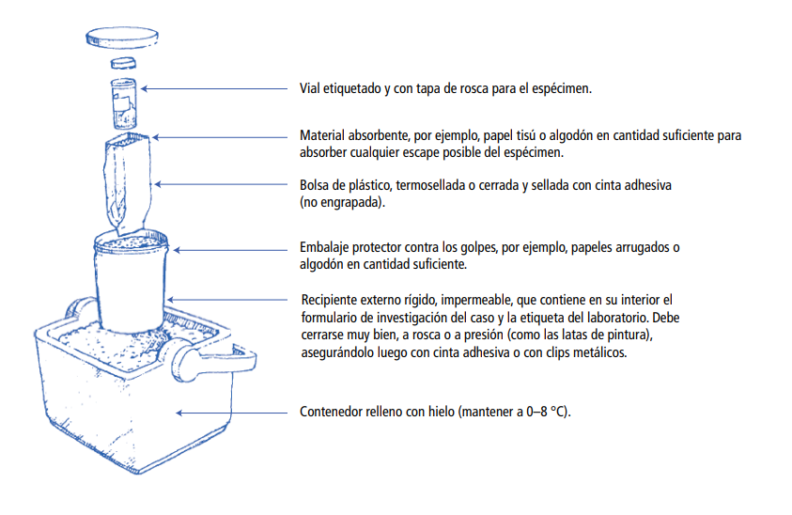
Fuente: Organización Panamericana de la Salud. (2005). Guía práctica para la erradicación de la poliomielitis (3a ed.)

Pruebas diagnósticas
El CNRV realiza el tamizaje de todos los casos sospechosos de PFA, mediante reacción en cadena de la polimerasa o PCR tiempo real para enterovirus. Sin embargo, el diagnóstico lo realiza el CDC utilizando el aislamiento viral, PCR y secuenciación.
El diagnóstico de laboratorio permite realizar un estudio intra-típico y genético del poliovirus ya sea 1, 2 y 3, e identificando si es un virus salvaje, vacunal tipo Sabin, o es un virus circulante derivado de la vacuna, entre otros.

Estándares básicos para la respuesta a eventos o brotes de poliovirus
- La confirmación de un caso es considerada como un brote y un evento de salud pública, por lo que debe informarse al Centro Nacional de Enlace del RSI, Costa Rica.
- Aislar el caso confirmado por laboratorio, durante el período necesario hasta contar con el resultado de tres muestras de heces negativas.
- El aislamiento debe ser domiciliar, excepto si en el análisis integral evidencia que no se puede garantizar las medidas de higiene, prevención y contención, en este caso se debe analizar las posibles opciones para un aislamiento hospitalario, consensuado con las autoridades de salud.
- Las excretas deben ser depositadas en una bolsa de desechos biopeligrosos e incinerar con medidas de bioseguridad.
- Se debe intensificar la vigilancia epidemiológica en todos los niveles de gestión. Los procedimientos de respuesta para cada caso específico se realizarán según las características del área geográfica afectada, se debe analizar tomando en cuenta las coberturas de vacunación, la notificación y los resultados de la investigación (referente al caso, contactos, lugares de desplazamiento y origen de contagio).
- La vacunación se realizará según indicaciones técnicas de la Comisión Nacional de Vacunación y Epidemiología, equipo técnico nacional, y autoridades de salud, con base en la información presentada. Las autoridades realizan a la OPS/OMS la solicitud de las vacunas en caso de ser necesario.
- La comunicación de riesgo se realizará en coordinación con el equipo técnico nacional y el Ministerio de Salud será el responsable de la ejecución de las estrategias de comunicación. La Caja Costarricense del Seguro Social, establecerá estrategias de comunicación a nivel institucional que faciliten el cumplimiento de sus funciones operativas de sus trabajadores, según corresponda.

Actividades para fortalecer la vigilancia durante un brote de poliovirus.
Vigilancia de la PFA:
- Aumentar la tasa de notificación nacional de casos sospechosos de parálisis flácida aguda no poliomielítica a > 3 por 100,000 niños <15 años por año.
- Asegurarse que se recolecten las muestras adecuadas a los casos sospechosos adicionales y contactos del caso positivo.
- Los niveles de gestión deben revisar, analizar y enviar sus informes de vigilancia de polio, incluyendo notificación negativa.
- Planificar Búsquedas Activas Comunitarias de manera regular, priorizando la investigación de zonas silenciosas dentro de las áreas afectadas por el brote o de alto riesgo.
- Garantizar la vigilancia rutinaria (pasiva).
- Realizar muestreo de contactos para todos los brotes de polio y entornos de alto riesgo de polio.
- Realizar capacitaciones de actualización sobre vigilancia de polio para los equipos de trabajo y establecimientos de salud públicos y privados y a nivel comunitario.
- Realizar informes de la situación según comportamiento del brote y un informe de cierre del brote.
- Evaluación de la respuesta al brote.
Vigilancia ambiental:
Ante un brote se debe coordinar la participación de instituciones nacionales que puedan realizar la vigilancia ambiental dependiendo del análisis de cada brote, tomando en consideración factores demográficos, aguas potables, residuales y aguas negras entre otras, priorizando áreas de brote y de alto riesgo.
Análisis de la información
El análisis e interpretación de la información se llevará a cabo en los tres niveles de gestión, con la participación de todos los actores en salud involucrados, con el fin de brindar la información oficial tanto a nivel nacional como internacional.
Recomendaciones a la población en general
La medida más efectiva para prevenir la poliomielitis es la vacunación. Es fundamental que los padres y cuidadores revisen periódicamente el carné de vacunación de los menores y acudan a los centros de salud para completar las dosis necesarias.
La higiene personal juega un papel esencial en la prevención de esta enfermedad. Es importante lavarse las manos con agua y jabón con frecuencia, especialmente después de ir al baño o cambiar pañales y antes de preparar alimentos.

Indicadores de vigilancia ordinarios
El análisis e interpretación de la información se lleva a cabo en los 3 niveles de gestión con la participación de todos los actores en salud involucrados, contando con la información oficial a nivel nacional e internacional. Los indicadores de vigilancia son los siguientes:
Nombre del indicador | Información necesaria | Cálculo | Criterio de cumplimiento
Indicadores de monitoreo¹
Porcentaje de establecimientos con notificación negativa semanal² | - Catálogo de establecimientos públicos y privados que forman la red de notificación negativa señalan por área, región y país | # de establecimientos con notificación negativa semanal x 100  Total, de establecimientos de la red de notificación | > o = 90%
Porcentaje de casos notificados dentro de las 24 horas siguientes a la captación | - Casos notificados en primeras 24 hrs  Número de casos captados | # de casos notificados en 24 horas siguientes a captación en menores de 15 años x 100  Total, de casos captados en menores de 15 años | > o = 80 %
Tasa de PFA en menores de 15 años | - Número de casos anuales de PFA  - Población menor de 15 años | # de casos anuales de PFA en menores de 15 años x 100  Total, de menores de 15 años | > o = 1 por 100.000 menores de 15 años
Porcentaje de casos investigados en las primeras 24 horas | - Número de casos investigados en las primeras 24 horas notificados por los servicios de salud  - Total, de casos notificados | # casos investigados en 24 hrs de notificación x 100  Total, de casos notificados | > o = 80 %
Porcentaje de casos con muestras adecuadas de heces³ | - N° de casos con muestra adecuada de heces  - Total, de casos  - Fecha de inicio de la parálisis  - Fecha de obtención de la muestra  - Fecha de envío de la muestra al laboratorio  - Fecha de notificación | # de casos con muestras adecuadas de heces x 100  Total, de casos | > o = 80%
Indicadores internos de evaluación de calidad
Porcentaje de seguimiento de casos de PFA | - # de casos  - Total, de casos en seguimiento a los 60 días | # de casos con seguimientos a los 60 días x 100  Total, de casos | 100%
Porcentaje de cierre de casos | - Casos con diagnóstico de cierre  - Total, de casos seguidos a los 60 días | # de casos con diagnóstico de cierre a los 60 días x 100  Total, de casos seguidos a los 60 días | 100%
Porcentaje de los casos digitados completos en el Sistema de Información OPS para reporte de casos | - Casos con información completa  - Total, de casos digitados | # de casos digitados con información completa x 100  Total, de casos digitados | 100%
Fuente: Fuente: Organización Panamericana de la Salud. (2005). Erradicación de la poliomielitis: Guía práctica (Publicación Científica y Técnica No. 607). Washington, D.C.: OPS.

Bibliografía
Anta, M. Á. Z. (2024, marzo 1). Cómo reconocer clínicamente un caso de poliomielitis. FMC - Formación Médica Continuada en Atención Primaria, 31(3), 140–143.
Iniciativa Mundial para la Erradicación de la Poliomielitis. (2022). Orientaciones para la implementación de la vigilancia de poliovirus en pacientes con inmunodeficiencias primarias (PID). https://polioeradication.org/wp-content/uploads/2023/04/Orientaciones-para-implementar-vigilancia-PV-en-PID-ESP.pdf
Marranghello, L. (1995). La erradicación de la poliomielitis en Costa Rica. Revista Costarricense de Salud Pública, 4(6), 55–65. http://www.scielo.sa.cr/scielo.php?script=sci_arttext&pid=S1409-42582015000200006
Nakoulima, A. D., Zomahoun, L. D., Guèye, M. W., Diop, M., Ba Fall, K. M., & Fall, I. S. (2023, diciembre 1). Poliomielitis. EMC - Pediatría, 58(4), 1–13.
Organización Mundial de la Salud. (2019). Clasificación estadística internacional de enfermedades y problemas relacionados con la salud (CIE-10) [Décima revisión]. https://icd.who.int/browse10/2019/es
Organización Mundial de la Salud. (2021). Public health management of facility-related exposure to live polioviruses. https://polioeradication.org/wp-content/uploads/2021/05/Public-Health-Management-of-Facility-related-Exposure-to-Live-Polioviruses-EN-20210520.pdf
Organización Mundial de la Salud. (2022). Plan de acción mundial de vigilancia de la poliomielitis 2022–2024. https://reliefweb.int/report/world/plan-de-accion-mundial-de-vigilancia-de-la-poliomielitis-2022-2024
Organización Mundial de la Salud. (2022). Polio vaccines: WHO position paper – June 2022. Weekly Epidemiological Record, 97(25), 277–300. http://www.who.int/wer
Organización Mundial de la Salud. (2024). Global guidance for conducting acute flaccid paralysis (AFP) surveillance in the context of poliovirus eradication. https://iris.who.int/handle/10665/376603
Organización Mundial de la Salud. (2025). Global Polio Surveillance Action Plan 2025–2026. https://polioeradication.org/wp-content/uploads/2025/01/Global-Polio-Surveillance-Action-Plan-2025-2026.pdf
Organización Panamericana de la Salud. (2005). Erradicación de la poliomielitis: Guía práctica (Publicación Científica y Técnica No. 607). Washington, D.C.: OPS.
Organización Panamericana de la Salud. (2005). Erradicación de la poliomielitis: guía práctica [Poliomielitis eradication: field guide] (Publicación Científica y Técnica No. 607). Organización Panamericana de la Salud. https://iris.paho.org/handle/10665.2/735
Organización Panamericana de la Salud. (2022, septiembre 31). La historia de la polio: de la erradicación a la reemergencia. https://www.paho.org/es/historias/historia-polio-erradicacion-reemergencia
Organización Panamericana de la Salud. (2023). Plan de acción mundial de vigilancia de la poliomielitis 2022–2024. OPS/OMS. Recuperado el 7 de agosto de 2025, de https://www.paho.org/es/documentos/plan-accion-mundial-vigilancia-poliomielitis-2022-2024
Organización Panamericana de la Salud. (2025). Orientaciones para la búsqueda activa de casos de parálisis flácida aguda, sarampión y rubéola. https://iris.paho.org/handle/10665.2/65623
Organización Panamericana de la Salud. (2025, julio 31). Poliomielitis. https://www.paho.org/es/temas/poliomielitis
Organización Panamericana de la Salud (PAHO). (s.f.). Respuesta ante un evento de detección de poliovirus y un brote de poliomielitis. https://www.paho.org/sites/default/files/Polio_RespondingToPoliovirusEvent_Outbreak_SOPs.pdf
World Health Organization. (2023). Field guidance for the implementation of environmental surveillance for poliovirus [Internet]. Recuperado el 7 de agosto de 2025, de https://www.who.int/publications/b/58136
World Health Organization = Organisation mondiale de la Santé. (2022). Weekly Epidemiological Record = Relevé épidémiologique hebdomadaire (Vol. 97, No. 25, pp. 277–300). World Health Organization. https://iris.who.int/handle/10665/357167

Anexos

Anexo 1: Boleta de notificación VE-01
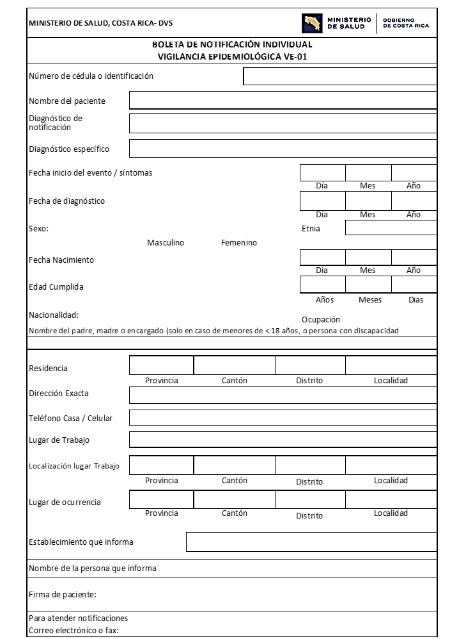

Anexo 2: Ficha de Investigación para Vigilancia Inmunoprevenibles de PFA-Poliomielitis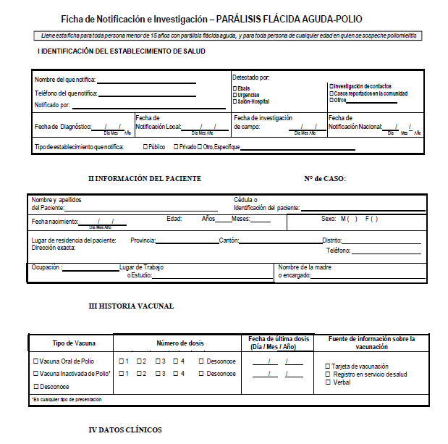 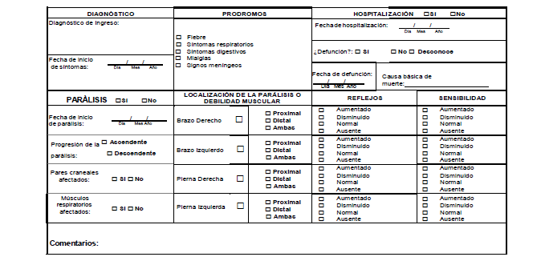
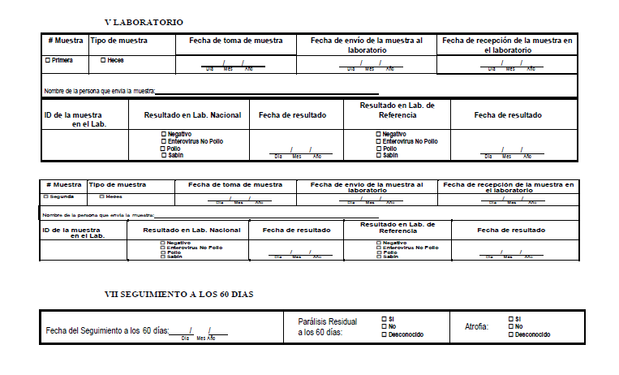
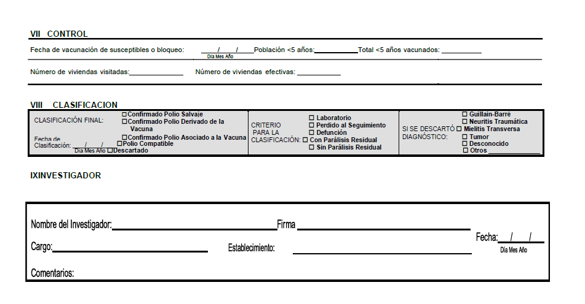

Anexo 3: Notificación Negativa de Caso
Formularios de la Notificación Negativa
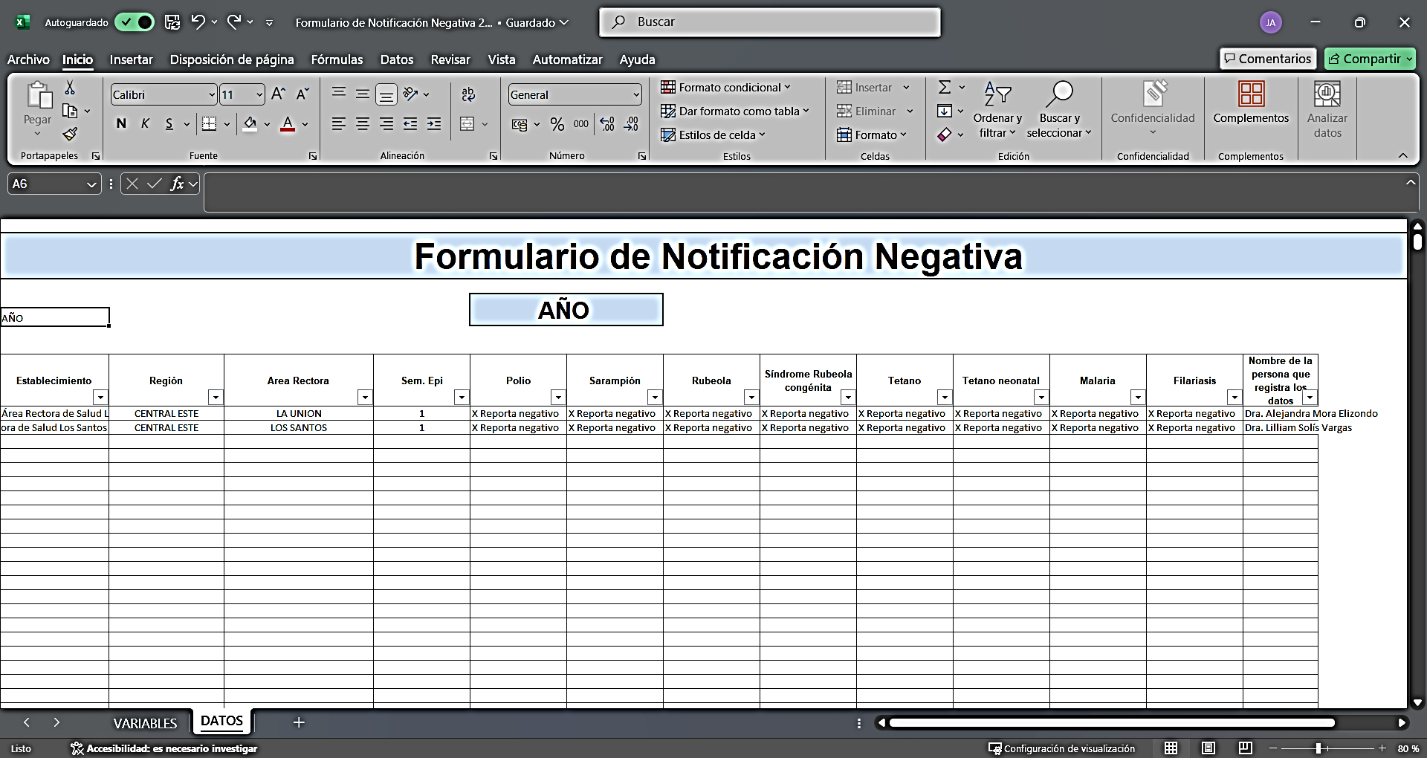

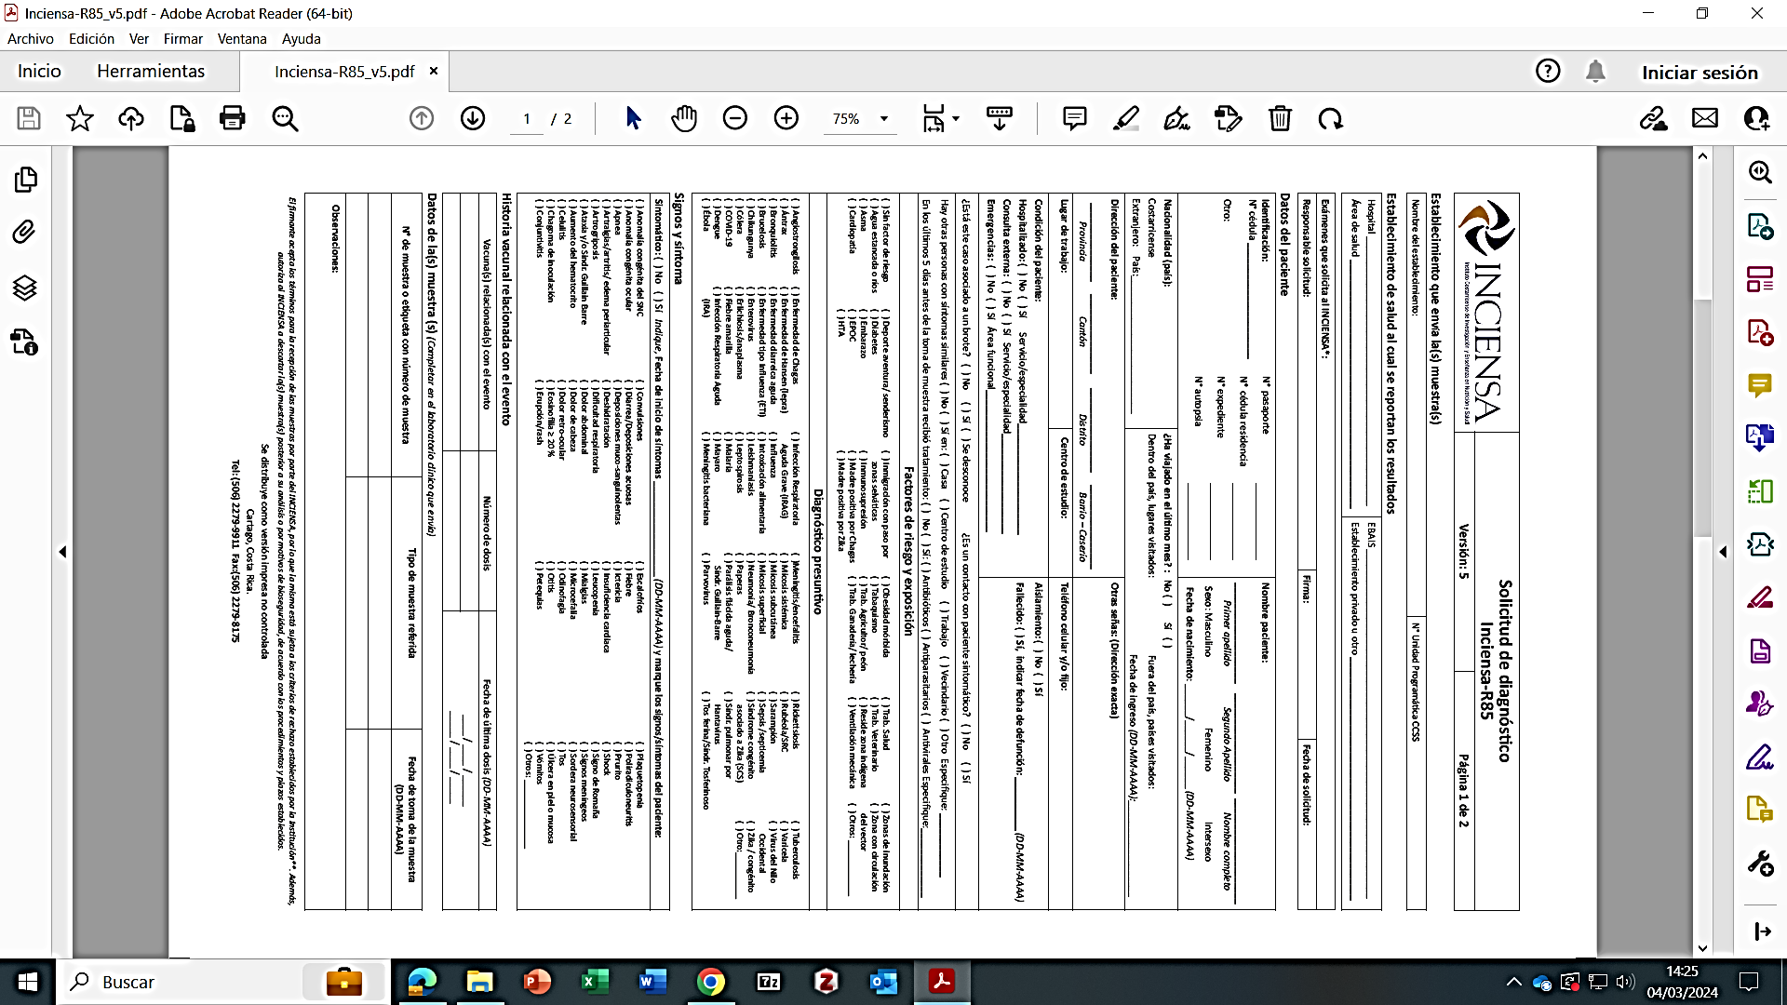
Anexo 4: Solicitud de diagnóstico Inciensa-R 85

Anexo 5: Formato Informe de Caso
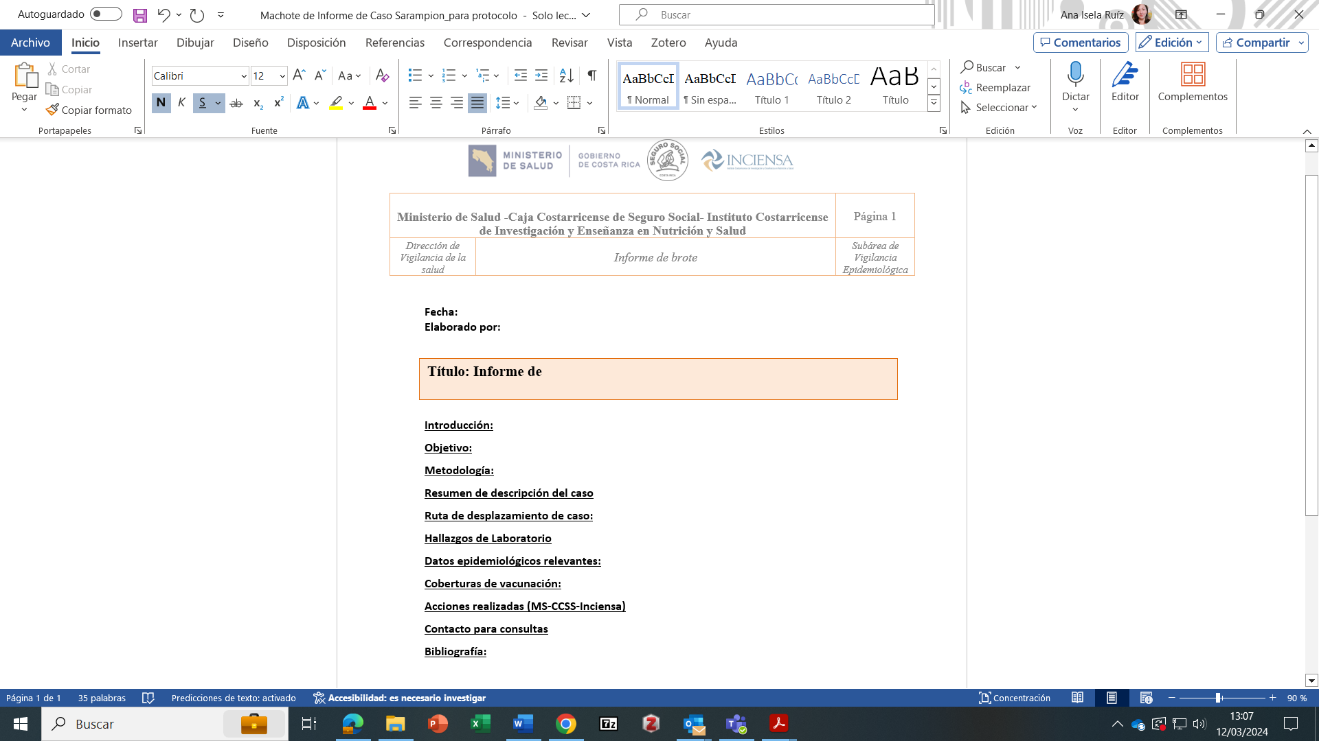

Anexo 6. Búsquedas activas
Formulario de Búsquedas Activas Comunitarias. 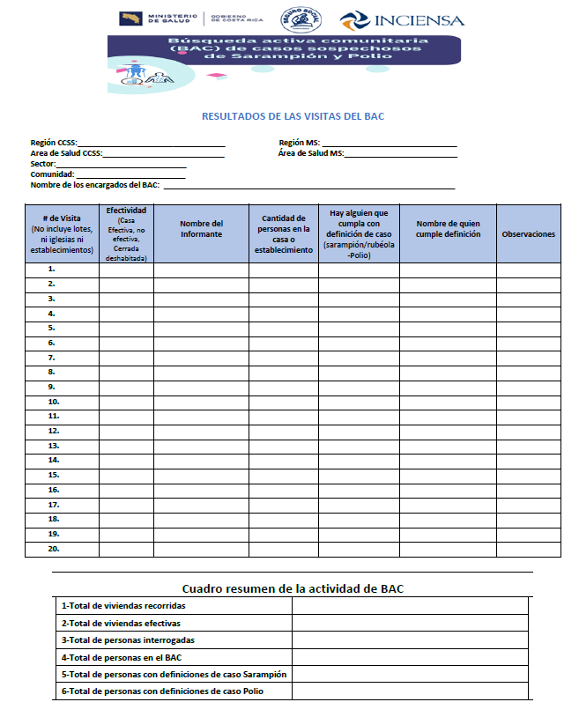

Anexo 7. Aislamiento entérico y respiratorio:
Para estos eventos se deben seguir las siguientes recomendaciones:

-Instaurar un aislamiento con medidas de protección respiratorias para aerosoles o gotitas (partículas menores a 5 micras), las cuales corresponden a contar siempre con el cuarto cerrado, bien ventilado o con presión negativa, uso del respirador N95 y lavado de manos.

-En caso de realizarse algún procedimiento o contacto estrecho con el paciente, deberá asegurarse cumplir con todas las medidas de bioseguridad para contacto (uso de bata, guantes, N95 y lavado de manos).

-Toda persona que ingrese al recinto debe reportarse a la estación de enfermería antes de ingresar.
El empleo de anteojos depende del riesgo de contacto con fluidos corporales del paciente.

-En el aislamiento domiciliar el caso sospechoso deberá usar mascarilla quirúrgica al salir del cuarto o al ser contactado por personal de salud y familia, igualmente debe permanecer en una habitación exclusiva, ventilada y con la puerta cerrada.

Anexo 8. Aspectos de la Vacunación

En el Artículo N°150, se establece la obligatoriedad de la vacunación y la revacunación de las enfermedades transmisibles que el Ministerio determine, donde solamente tienen excepción ciertos casos por razón médica. La Ley de Vacunación N°8111 vigente desde el 2001, indica que la Comisión Nacional de Vacunación y Epidemiología es la entidad autorizada para emitir criterios técnicos sobre conveniencia de la obligatoriedad de las vacunas.
Datos del Ministerio de Salud (2022) indican que el país figura entre los países con esquemas de vacunación más completos en todo el mundo, porque se ha logrado una aplicación sistemática de amplia cobertura y el acceso universal a los servicios de salud ha permitido cumplir con las metas sanitarias y sostenerlas a través del tiempo, aportando al bienestar de la población y garantizando el derecho a la salud.
Cobertura de vacunación homogénea: cuando se alcanzan coberturas de vacunación uniformes iguales o mayores al 95% en el nivel local (cantón y establecimientos de salud) y por edades simples en la población objetivo. Es un criterio de calidad de la vacunación, optimizando la productividad de los recursos para alcanzar mayores niveles de cobertura con más equidad.

